**ZADANIE SEMESTRÁLNEJ PRÁCE**

Ako zadanie semestrálnej práce som si vybral hru **Colored Lines**. Žáner *Match 3* je typom príležitostných logických hier, ktoré získali obrovskú popularitu vďaka svojej jednoduchosti a flexibilite, najmä na mobilných zariadeniach. Ich plusom je to, že prehrávač nevyžaduje veľa času na hranie a môže ich spustiť kedykoľvek a kdekoľvek. Zaberajú tiež málo pamäte zariadenia a nepotrebujú pripojenie k internetu. Vďaka svojej jednoduchosti sú vhodné pre ľudí akéhokoľvek veku. Sú skvelé, keď potrebujete stráviť čas. Ďalší predstavitelia žánru sú Treasures of Montezuma, Zuma, Luxor, 7 Wonders.

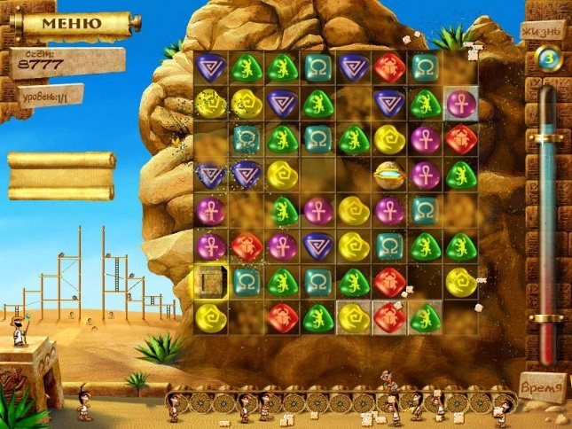 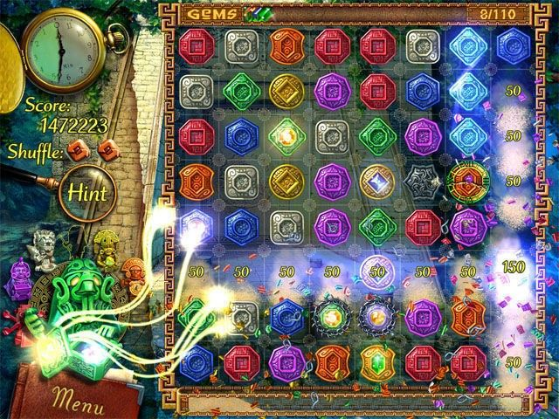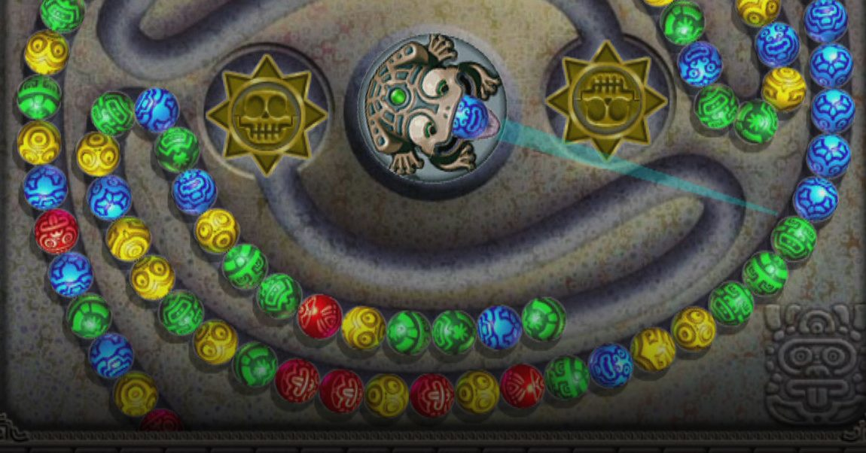

Mojou úlohou bolo vytvoriť hru, ktorej účelom by bolo presúvať kruhy po hracom poli na voľne štvorčeky, vyrábať rady z piatich alebo viacerých kruhov rovnakej farby a získavať za to body. Priestor, na ktorom budú kruhy umiestnené, je štvorcová mriežka. Pri posúvaní kruhov sa mriežka naplní novými, až kým nebudú všetky štvorčeky obsadene. Na pohybovanie guličkami bol použitý algoritmus hĺbkového vyhľadávania najkratšej cesty v matici. Hru bude možno hrať donekonečna, kým neprehráte alebo neukončite. Hlavnou úlohou bude získať čo najviac bodov na vytvorenie nového rekordu.

**POROVNANIE S INÝMI HRAMI**

Na porovnanie hotového výsledku som si vybral dve hry: „*Rady 98 – guličky, 98 – päť v rade*“ a „*Farebné čiary*“.

Obe hry sú rovnakého žánru. Prvá hra má 1 milión stiahnutí a hodnotenie 4,1 v Google Play Markete, druhá má 100 000 stiahnutí a hodnotenie 4,5.

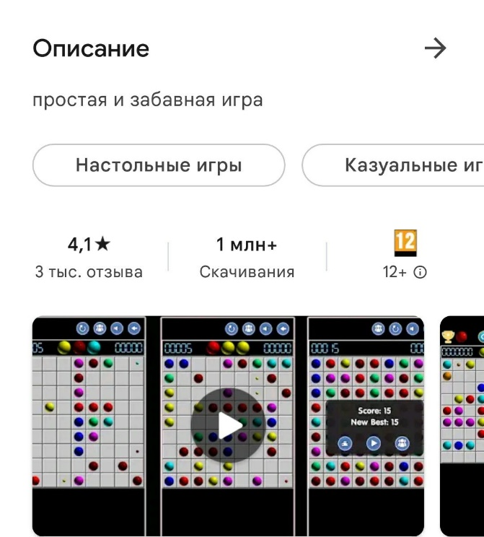

V každej hre som strávil nejaký čas, aby som si všimol, ako sa líšia od mojej hry. Ako prvé ma hneď zaujalo, že v oboch hrách chýba hudba na pozadí. Okamžite sa stalo oveľa nudnejším hrať ich. V každej z hier je tiež zabudovaná reklama, ktorú si musíte pozrieť.

Na rozdiel od prvej hry mojej chýba krajšia animácia a predpovede, kde sa objavia ďalšie loptičky a akej budú farby. Takže chýba aj časovaný herný režim. Ale iba moja hra umožňuje otáčať obrazovku zariadenia.

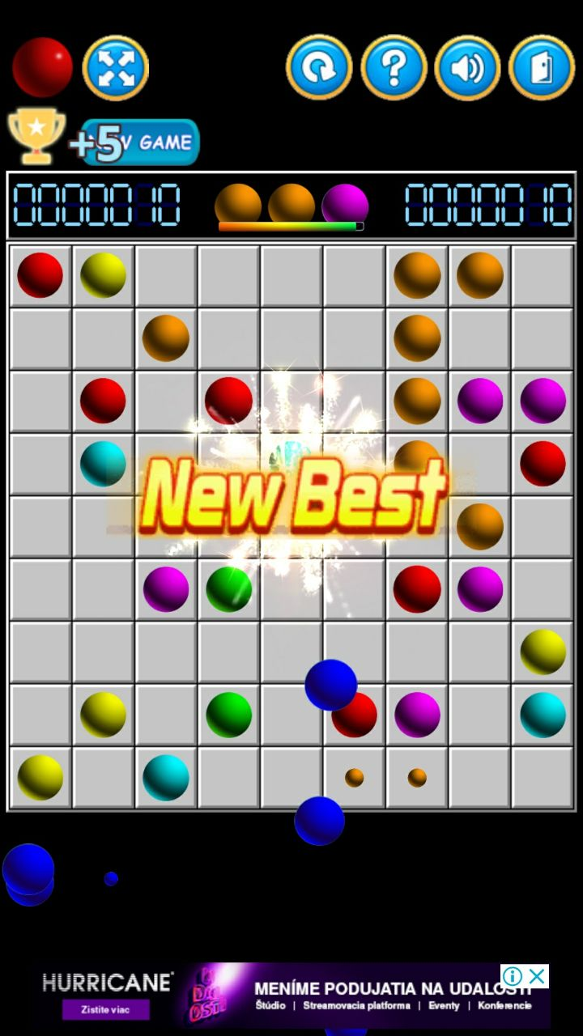

Na rozdiel od druhej hry v mojej hre nie je možné získať mince, za ktoré si môžete kúpiť nové pozadie a nové druhy guličiek.

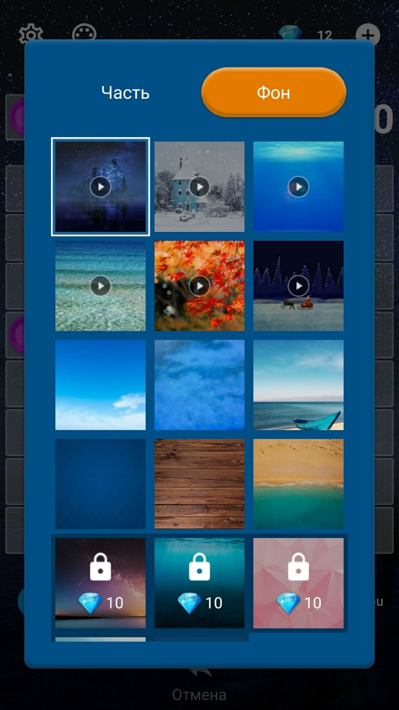 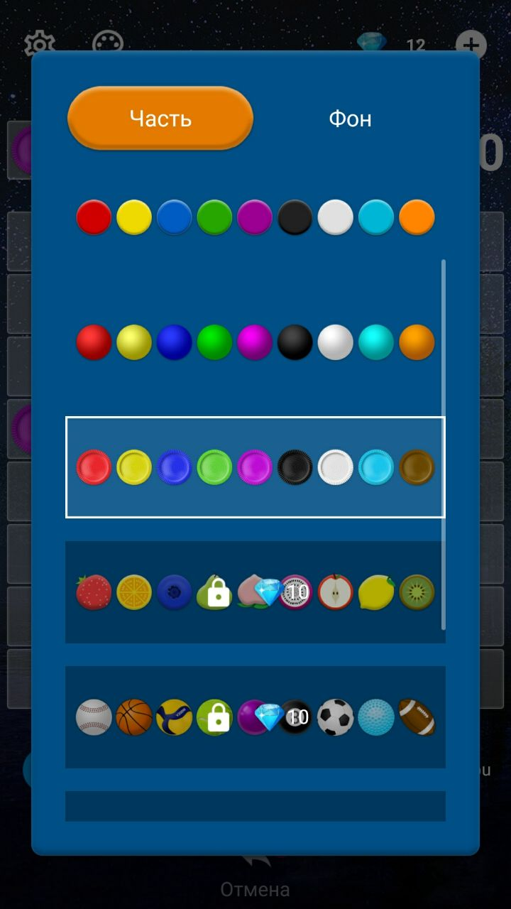

**NÁVRH APLIKÁCIE**

Po spustení hry sa pred prehrávačom objaví okno s mriežkou 9 x 9, na ktorom už bude vytvorených 5 náhodne sfarbených guličiek. Hore je panel, kde sa zobrazia body hráča a tlačidlo pre vymazanie rekordných bodov. Dole sú tlačidla reštartu úrovne, prechodu k nastaveniam hry a východu z nej.

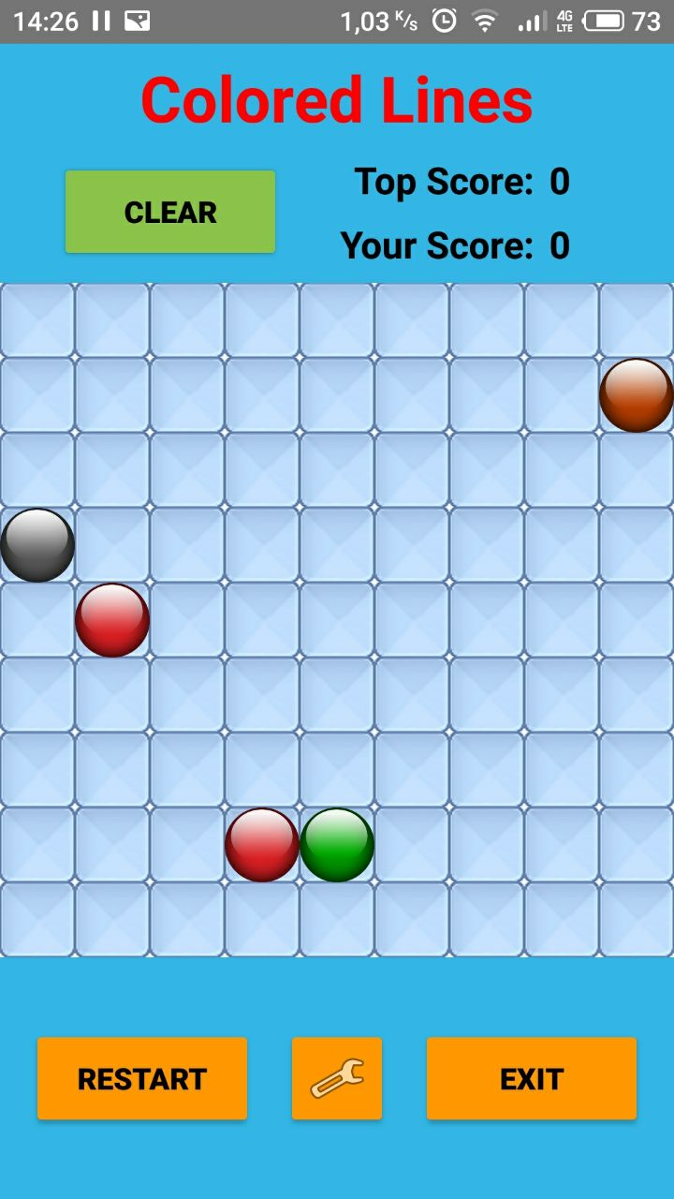

Hra umožňuje otáčanie obrazovky.

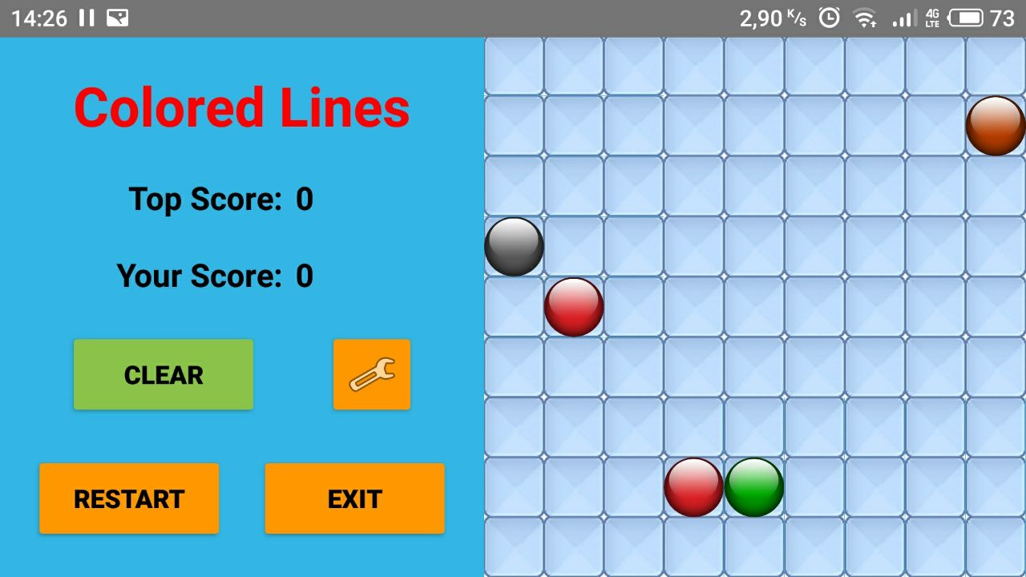

Po kliknutí na tlačidlo nastavení hry sa otvorí okno, kde zmôžete konfigurovať. Ak budete sa chcieť vrátiť, musíte tlačiť tlačidlo Back.

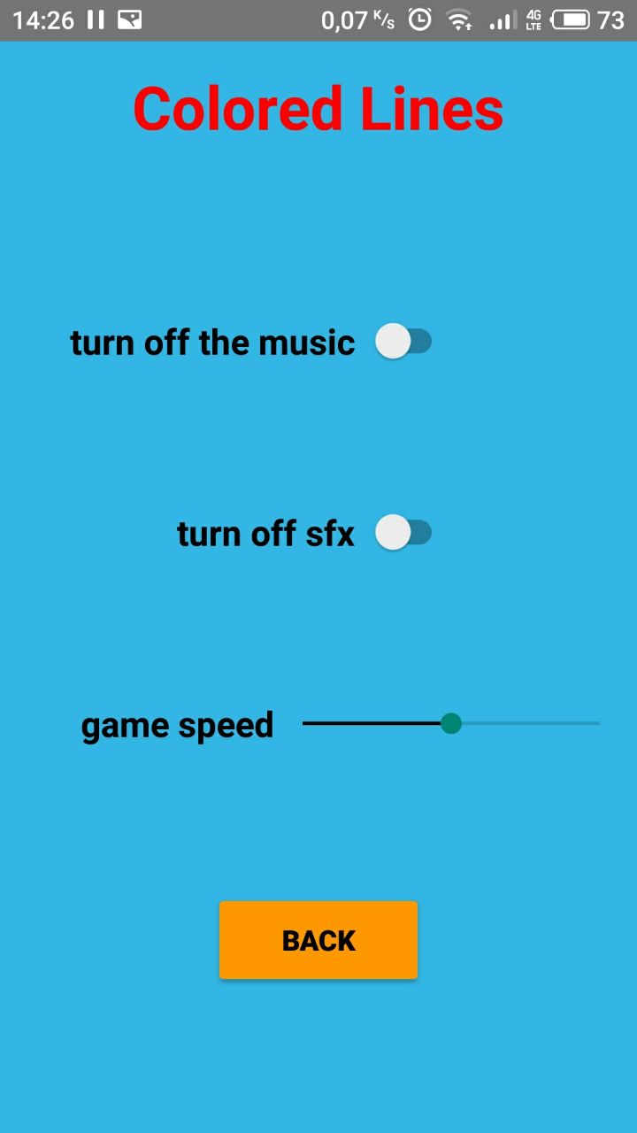

Výberom guličky a kliknutím na dostupné štvorčeky sa presune. Po každom presunutí sa vytvoria nove 3 guličky.

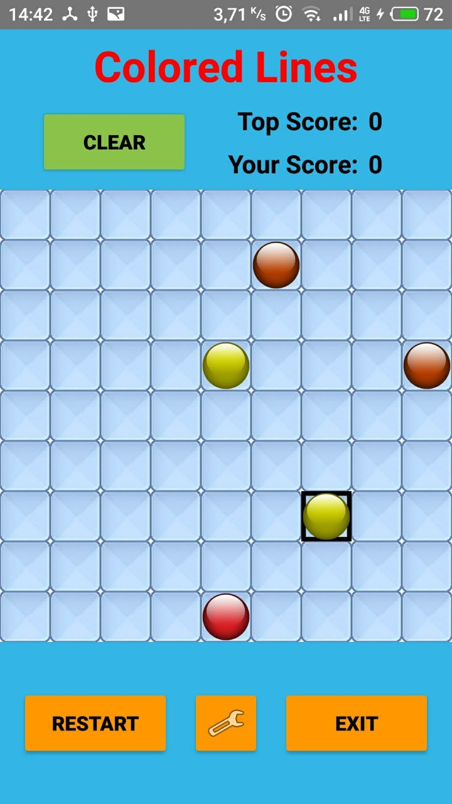

Ak do jedného radu vložíte 5 alebo viac guličiek rovnakej farby, zmiznú a za nich sa budú pripočítavať body, pričom nove guličky sa nevytvoria. Zhromaždením radu viac ako 5 získate body navyše, čím dlhší rad, tým viac ďalších bodov.

Keď sú všetky štvorčeky obsadené, v strede okna sa objaví nápis, ktorý informuje hráča, že prehral. Ak chce pokračovať v hraní, hráč bude musieť stlačiť tlačidlo Restart, po kliknutí ktorého mriežka sa vyčisti, body sa anulujú a ak mali rekordný počet, tak sa vložia. Hra sa začne od začiatku.

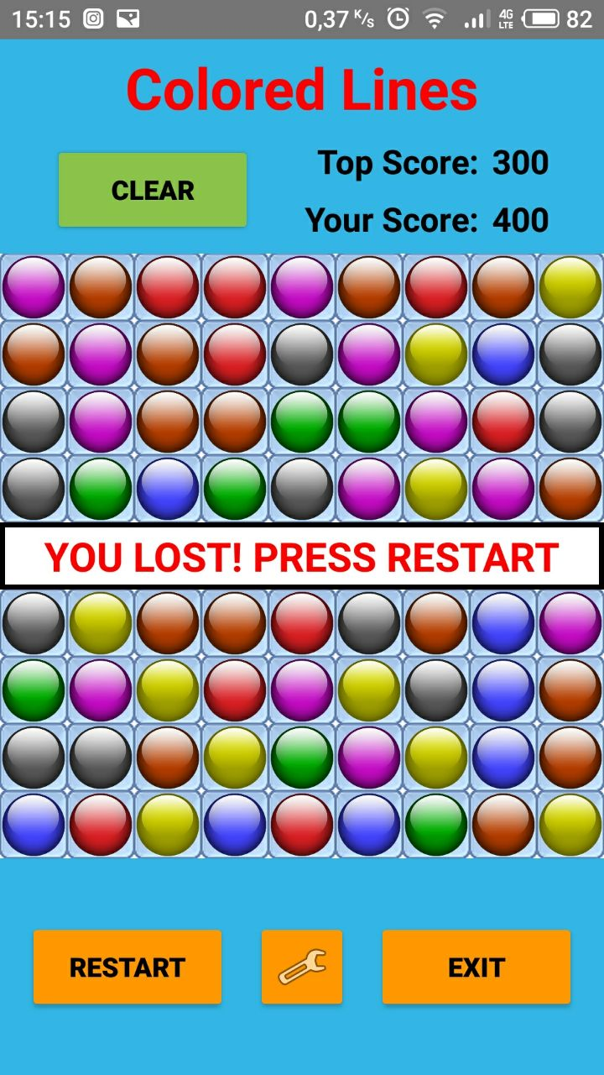

Ak chce ukončiť, hráč bude musieť stlačiť tlačidlo Exit, po kliknutí ktorého hra sa spýta či hráč chce vyjsť.

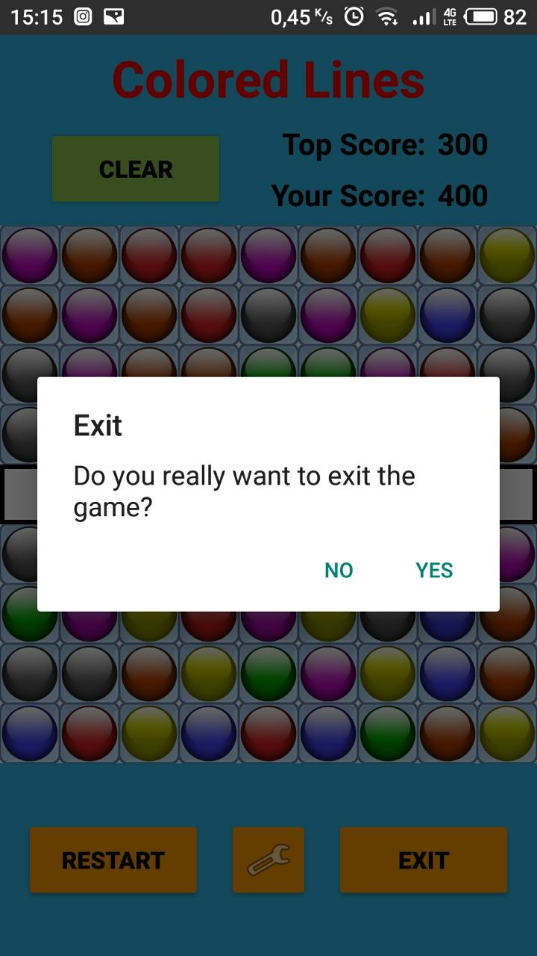

**POPIS IMPLEMENTÁCIE**

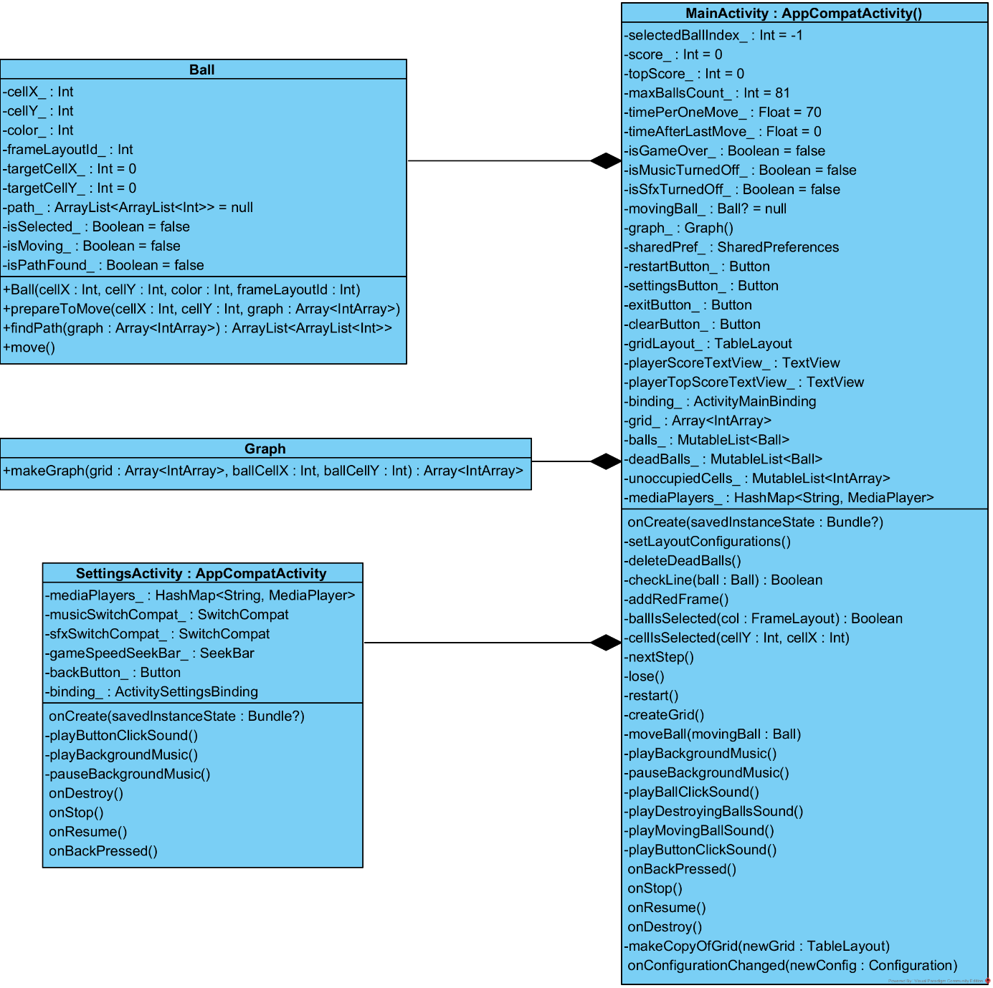

* Aplikácia správne reaguje na otočenie displeja z polohy na výšku na polohu na šírku a naopak. Program pri otočení počas hry (počas práci MainActivity) použije nove správne rozloženie pre svoju orientáciu.

Z tohto dôvodu musí ešte prekopírovať staré tabuľkové rozloženie s hracím poľom pomocou metódy makeCopyOfGrid() a nastaviť ho novému.

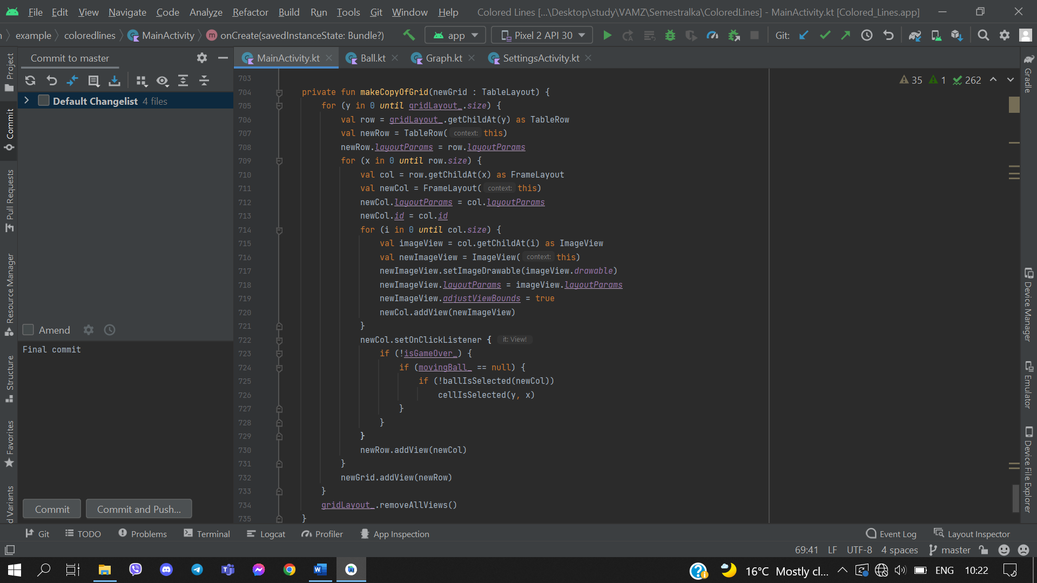

Takže musí nastaviť všetky pohľady relevantné pre nové rozloženie pomocou metódy setLayoutConfigurations().

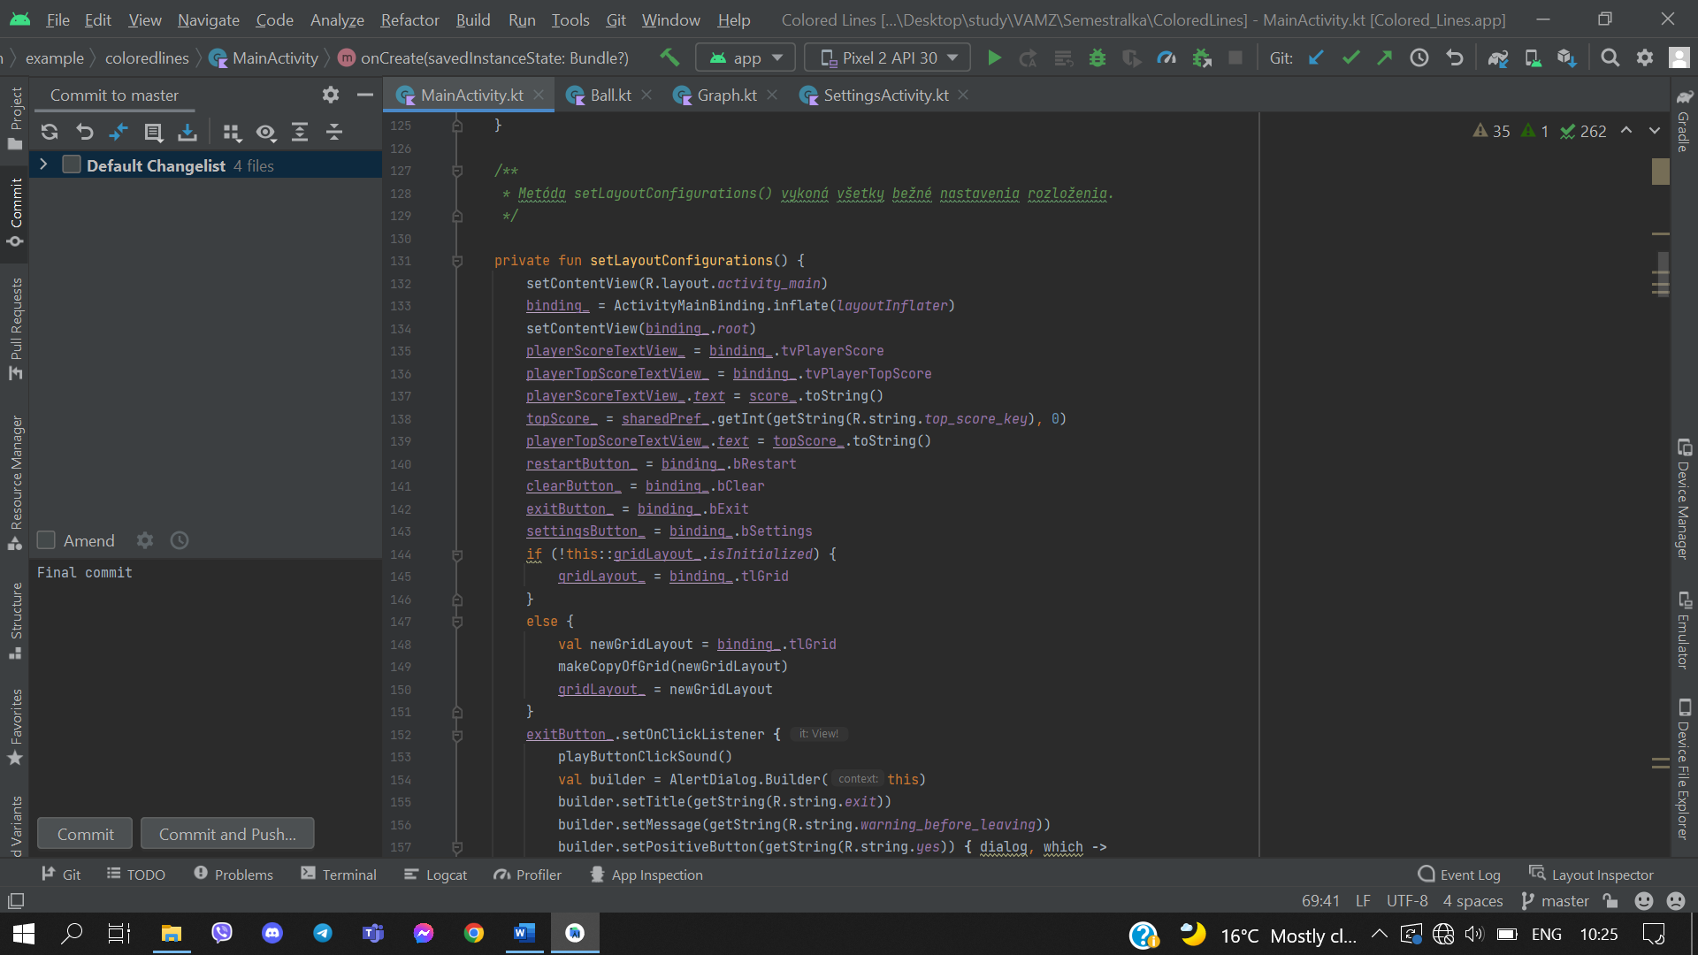

Ak sa to nastane v menu konfigurácií (počas práci SettingsLayout), tak rozloženie sa správne otočí samo.

* Zdroje ako texty, obrázky, multimédiá a pod. v projekte uvedené ako resources.
* Program obsahuje dve aktivity: MainActivity a SettingsActivity. V prvej program keruje samou hrou, v druhej - nastaveniami. Prepínajú sa medzi sebou pomocou tlačidla a posielajú si navzájom dátový balík s konfiguráciami. Nastavenia, ktoré budú urobené v druhej aktivite, pridajú sa aj prvej.
* Boli využite v programe data binding (je to proces integrácie pohľadov do rozloženia XML s dátovými objektmi),

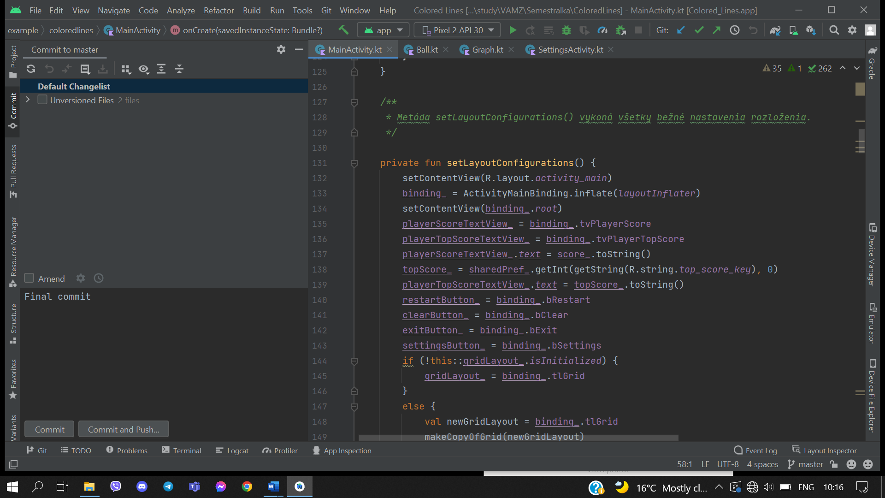

lifecycles (ako sa aktivita správa, keď používateľ opustí aktivitu a znova ju vstúpi).

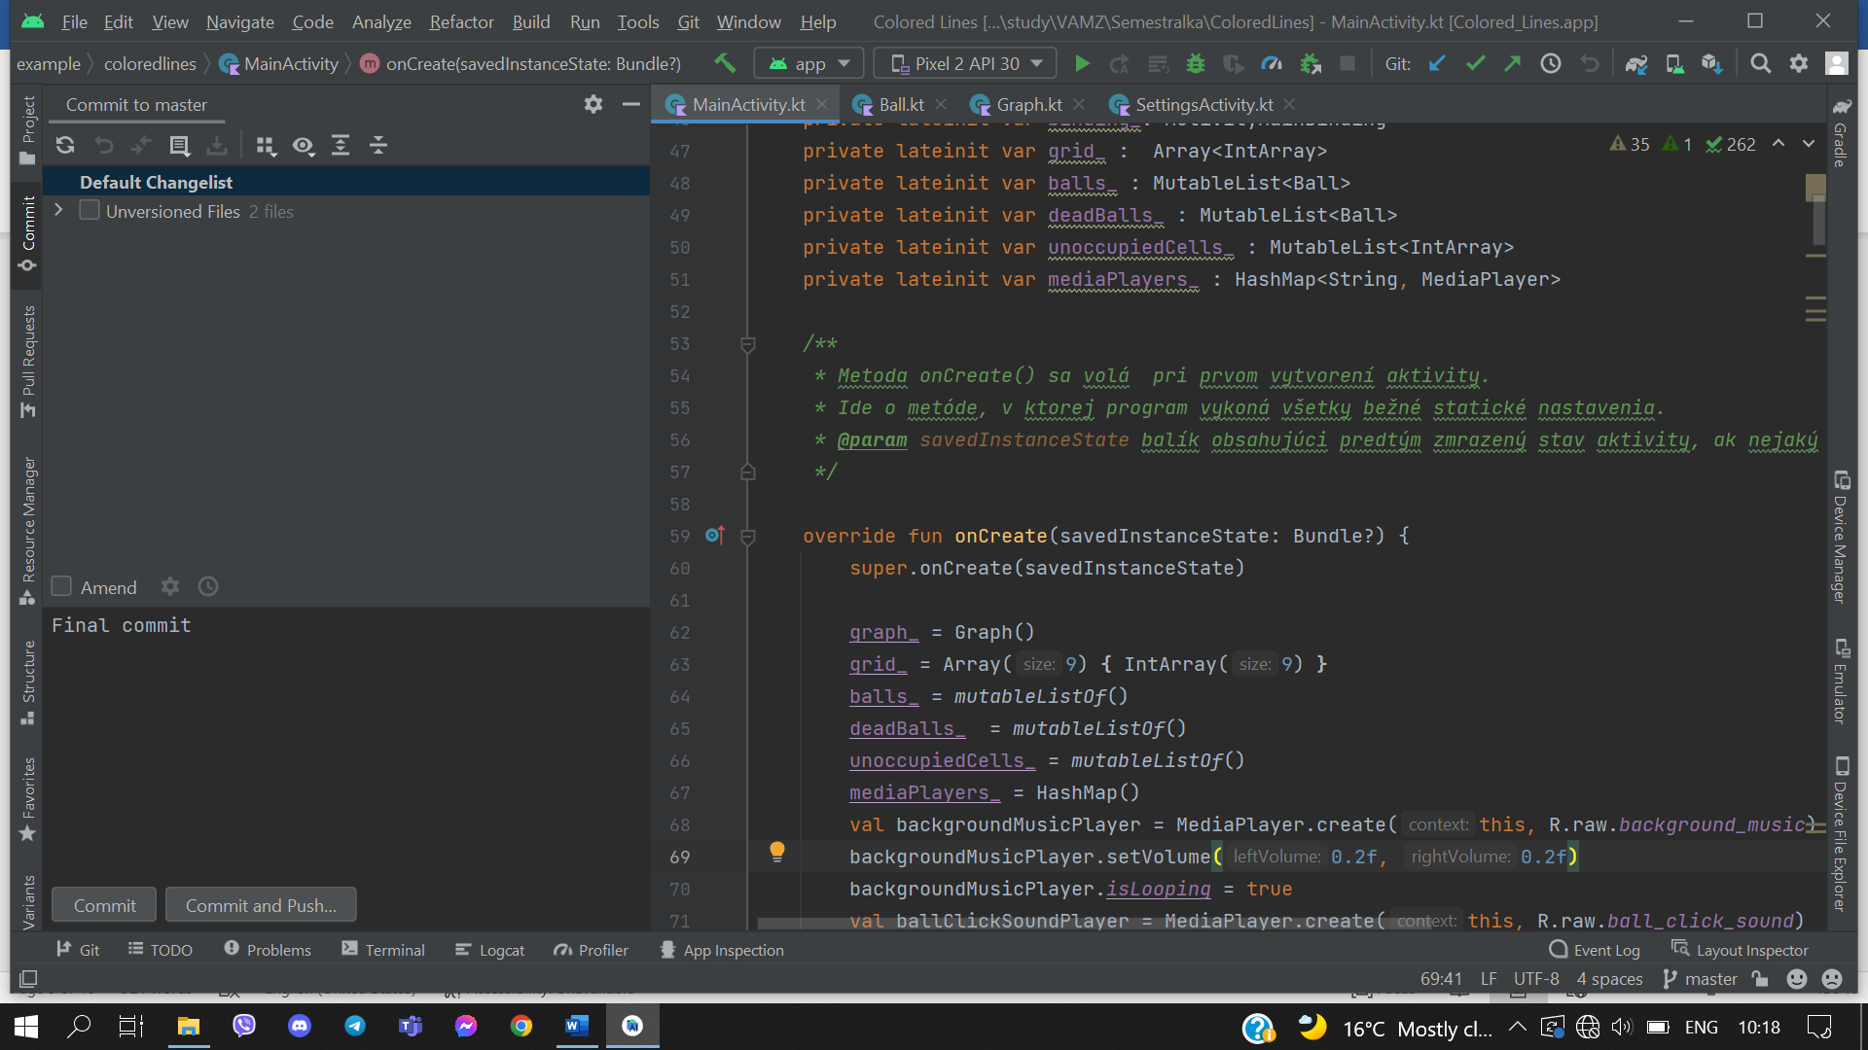

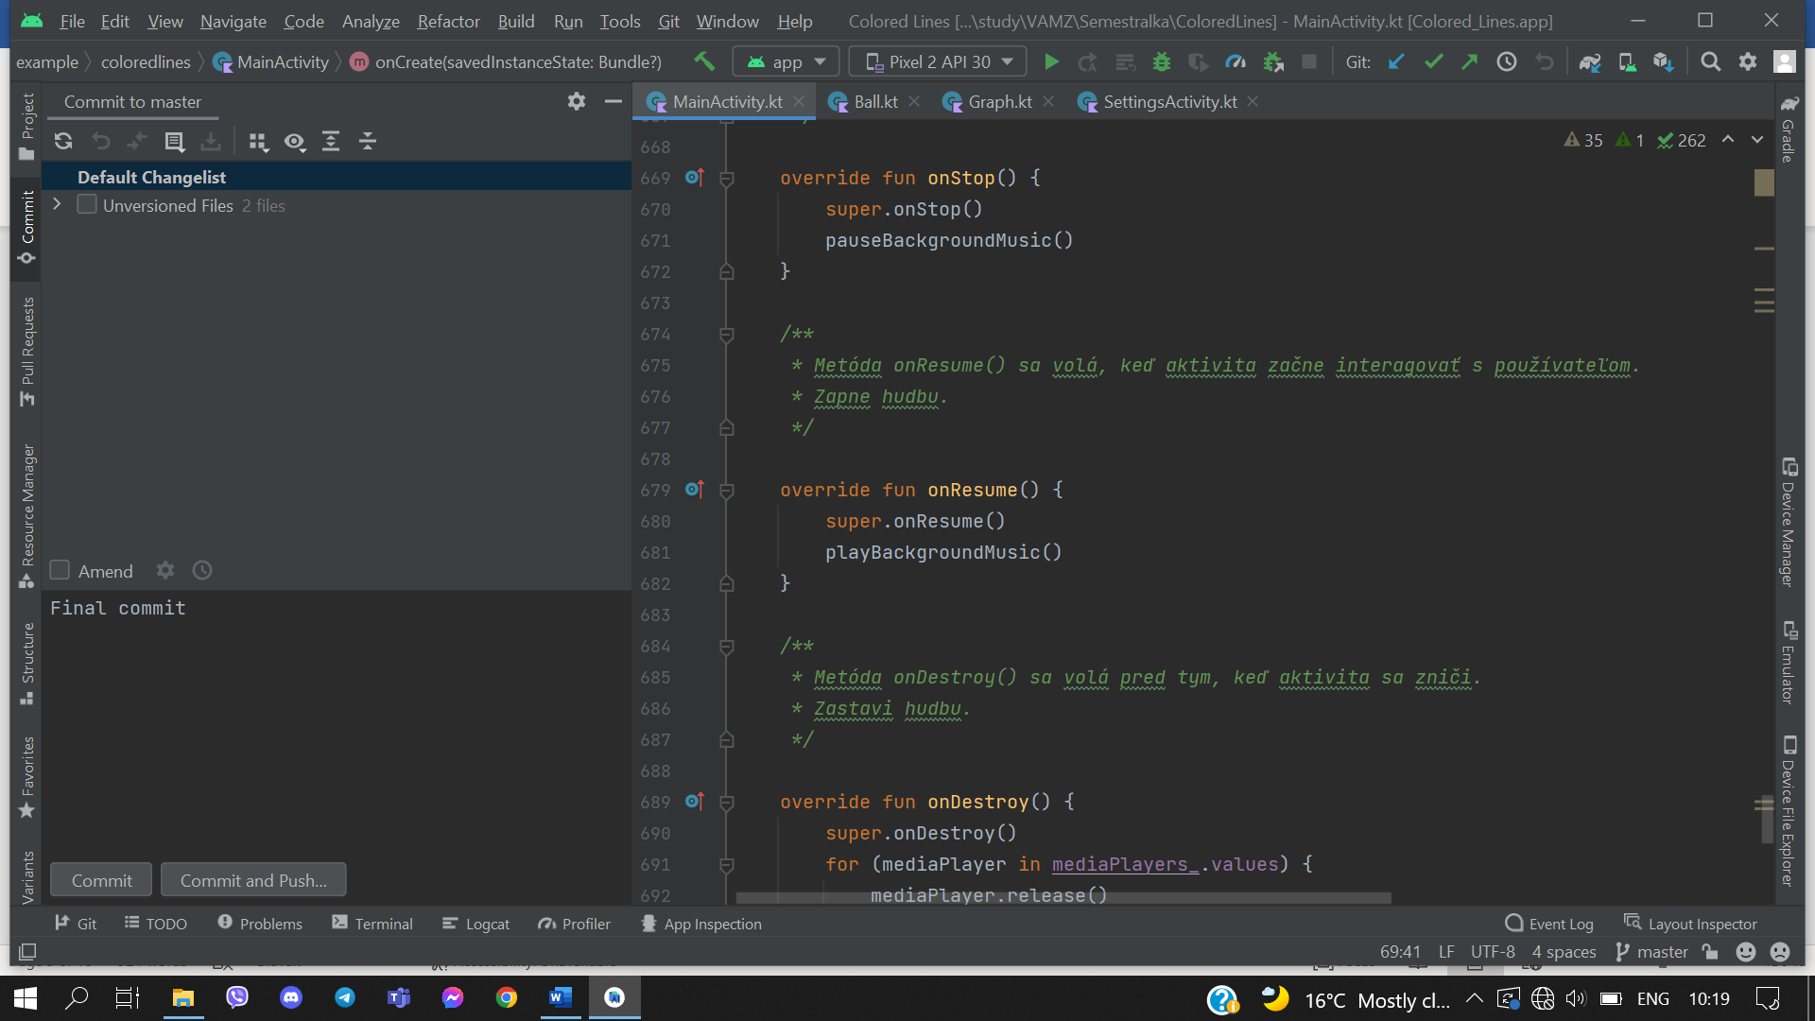

* Pre vytvorenie hernej mriežky bolo použite tabuľkové dynamické rozloženie. Zaplnia tabuľku program pomocou metódy createGrid() v MainActivity.

V nej s pomocou cyklu vytvára tabuľkové riadky, s pomocou vnútorného cyklu k nim pridáva rozloženie rámca, v ktorom potom sa môžu nachádzať obrázky guličky a rámca. Pridáva odrazu každému rozloženiu rámca obrázok štvorčeka. Na konci prvého cyklu pridáva riadok k tabuľke.

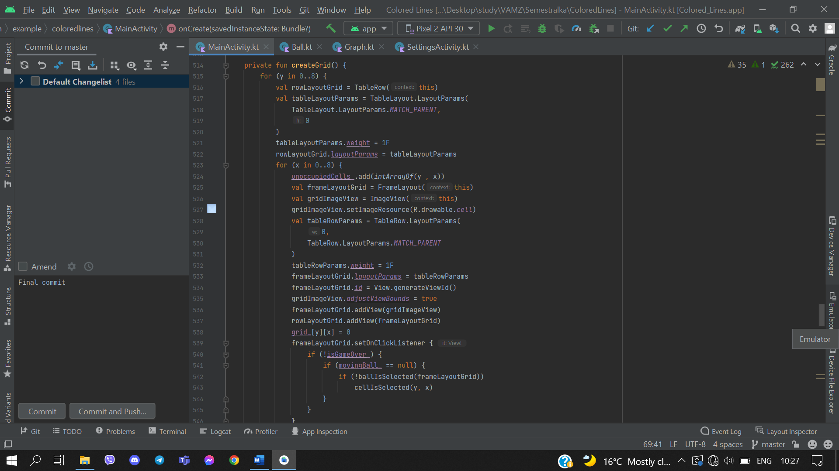

* Pre spúšťanie rôznych zvukov bola použitá knižnica MediaPlayer. Program spúšti hudbu na pozadí aj rôzne zvuky pri kliknutý po rôznym objektom. Takže zvuky je možne vypnúť v hre.
* Aby náhodne vyberať štvorček ku ktorému pridať novovytvorenú guličku bola použitá knižnica Random. Pre animáciu a pohyb guličiek s časovými intervalmi bola použitá knižnica TimeAnimator.
* Aby gulička vedela, akou cestou jej pohybovať k cieľovému štvorčeku, používa sa hĺbkové vyhľadávanie najkratšej cesty v grafe.

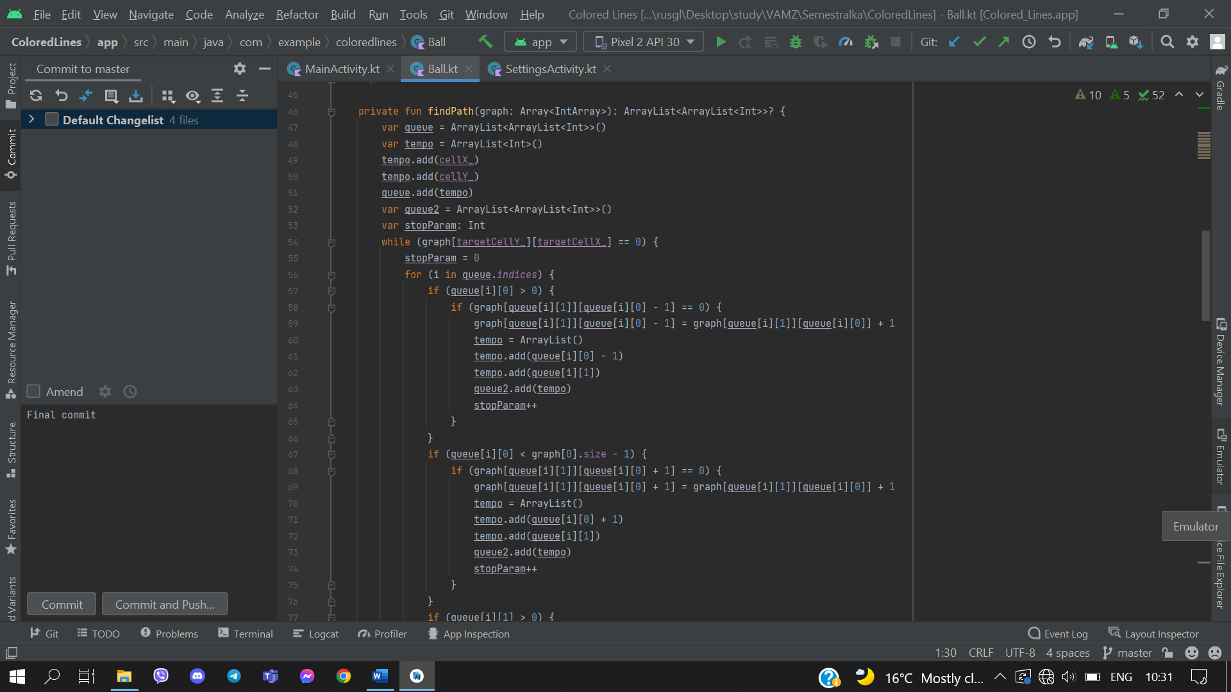

Na to sa vytvára pomocný graf, v ktorom 1 označuje štvorček s danou guličkou, 0 označuje voľný štvorček, -1 označuje obsadený štvorček inou guličkou.

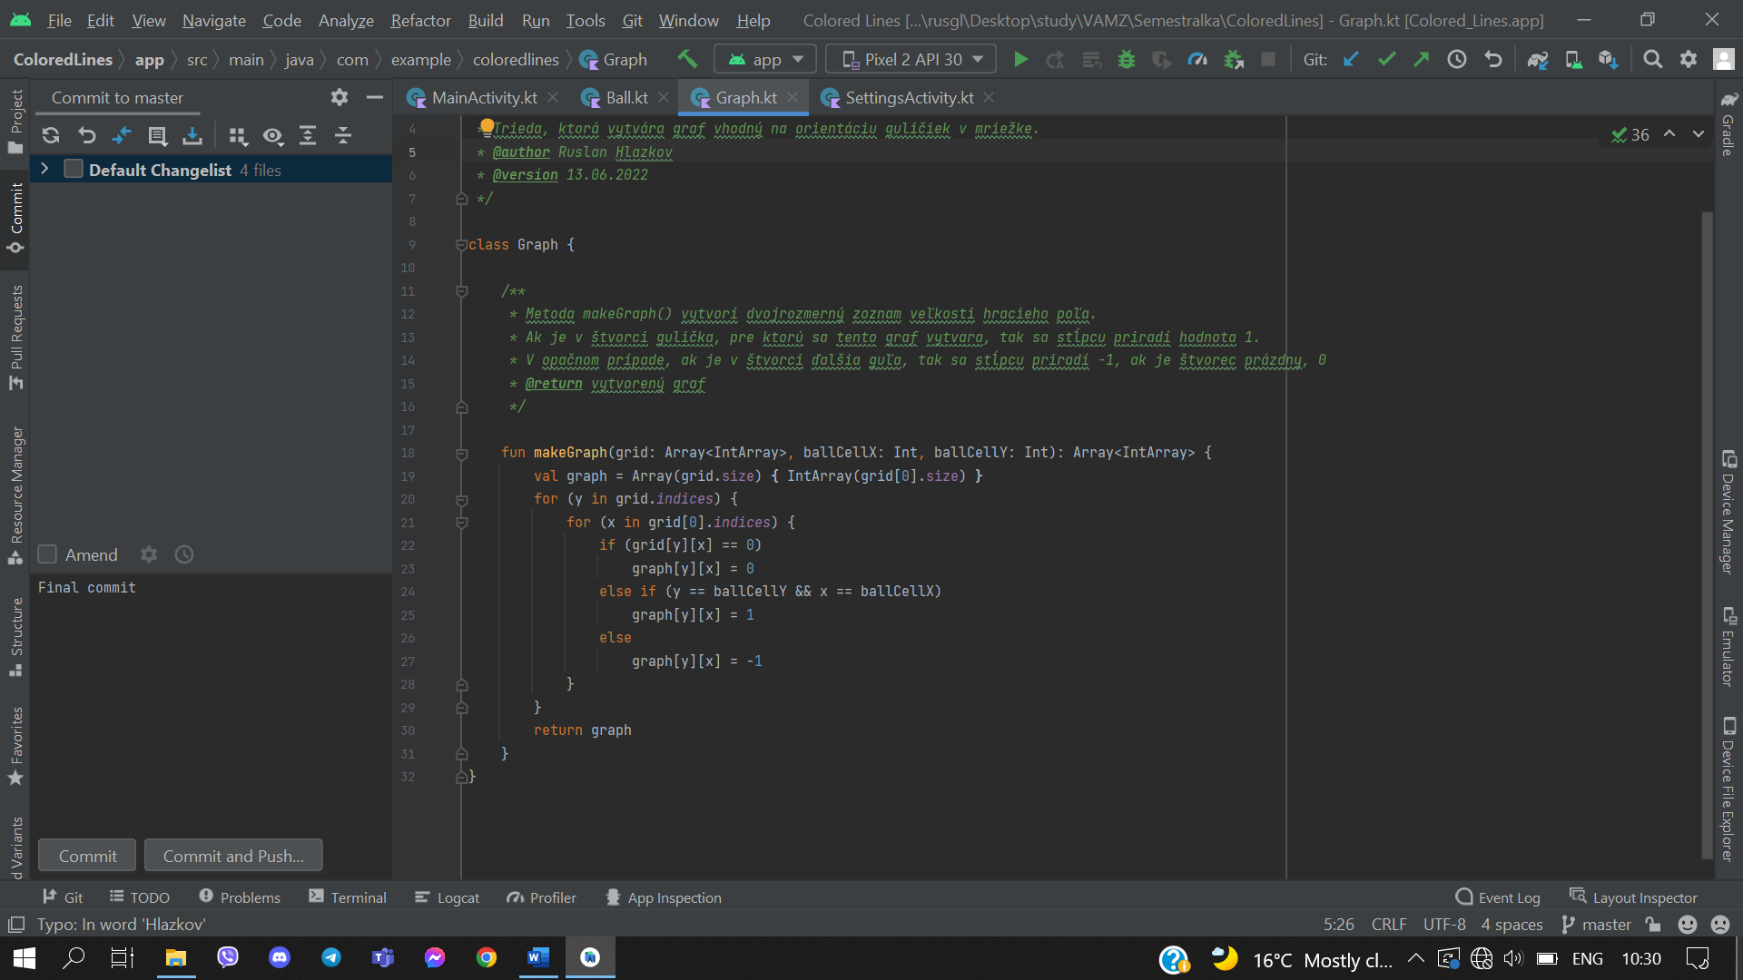

**ZOZNAM POUŽITÝCH ZDROJOV**

<https://stackoverflow.com> – Stack Overflow

[www.geeksforgeeks.org](http://www.geeksforgeeks.org) – GeeksForGeeks

[www.youtube.com](http://www.youtube.com) – YouTube

developer.android.com – Android Developers

<https://www.wikipedia.org> - Wikipedia